Муниципальное казенное общеобразовательное учреждение
«Элисенваарская средняя общеобразовательная школа»
(МКОУ «Элисенваарская СОШ»)
186720 Республика Карелия, Лахденпохский р-н, п. Элисенваара, ул. Школьная, д.7,
тел/факс (814)50 33-651, elis-ch-37@yandex.ru
Класс | 7
Предмет | Геометрия
Учитель | Васильева Л.В.
Дата проведения урока по расписанию | 04.02.2022 г.
Адрес электронной почты для отправки выполненного задания | vas_lar@mail.ru
Срок сдачи на проверку/срок изучения | 04.02.2022
Тема урока | Контрольная работа по теме «Параллельные прямые»
РЕБЯТА! КОНТРОЛЬНУЮ РАБОТУ СДАЁМ В ДЕНЬ ПРОВЕДЕНИЯ УРОКА, Т. Е. 4 ФЕВРАЛЯ! ПОЗЖЕ НЕ ПРИНИМАЮ!
Вариант 1: Воронцова Надя, Грызунова Вера, Дудковская Ксения, Леонова Настя. Леонова Вера, Прантс Данил.
Вариант 1
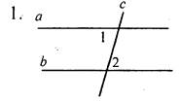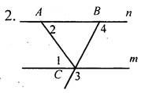
1.Дано: а || b, с - секущая, ∠1 + ∠2 = 102°. Найти: все образовавшиеся углы.
2.Дано: ∠1 = ∠2, ∠3 = 120°. Найти: ∠4.
3. Отрезок AD - биссектриса треугольника АВС. Через точку D проведена прямая, параллельная стороне АВ и пересекающая сторону АС в точке F. Найти углы треугольника ADF, если ∠BAC = 72°.

Вариант 2: Выжиковский Илья, Зубкова Рита, Колесникова Адриана, Кручинина Юля, Солдатенкова Варя, Степанов Максим.
Вариант 2
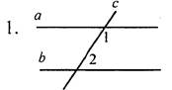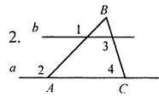
1.Дано: а || b, с - секущая, ∠1 - ∠2 = 102°. Найти: все образовавшиеся углы.
2.Дано: ∠1 = ∠2, ∠3 = 140°. Найти: ∠4.
3. Отрезок АК - биссектриса треугольника САЕ. Через точку К проведена прямая, параллельная стороне С А и пересекающая сторону АЕ в точке N. Найдите углы треугольника AKN, если ∠CAE = 78°.

